**#DICA:**

Para desenvolver e executar qualquer programa Java, você precisa instalar o JDK no seu sistema. Você pode fazer o download da versão mais recente do Java aqui. <https://www.oracle.com/java/technologies/javase-downloads.html>[)](http://www.oracle.com/technetwork/java/javase/downloads/index.html). Depois de abrir o link, você poderá ver algo como a figura abaixo. Clique na caixa vermelha para fazer o download do JDK.​

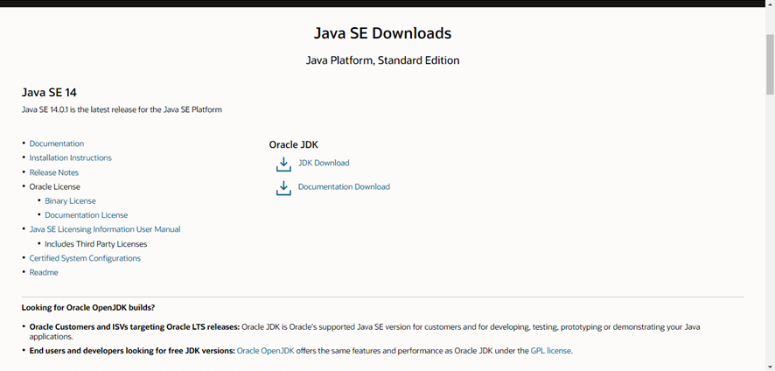

Após selecionar a plataforma Windows e clique no link Download (o nome do arquivo depende da versão do JDK).

Depois que o download for concluído, você poderá iniciar a instalação. É muito semelhante à instalação de outro software no Windows. Após alguns minutos do processo de instalação, você verá uma janela pop-up perguntando onde instalar o JRE. Assumirei que você aceitou o diretório padrão, mas você pode selecionar outro. Em breve, você verá uma mensagem informando que a instalação foi bem-sucedida.

Você pode verificar novamente a instalação usando o prompt de comando. Use o comando “java -version” para verificar a versão do JRE instalada.

Se você não conseguir ver a versão Java como acima no prompt de comando, precisará definir o caminho da classe na variável do sistema. Para definir o PATH permanentemente:

**Escolha Iniciar, Configurações, Painel de controle e clique duas vezes no Sistema, selecione a guia Avançado e clique em Variáveis ​​de ambiente.  Procure por “Caminho” nas Variáveis ​​de Usuário e Variáveis ​​de Sistema. Se você não tiver certeza de onde adicionar o caminho, adicione-o à extremidade direita do “Caminho” nas Variáveis ​​do usuário. O valor deve ser o diretório de instalação**.

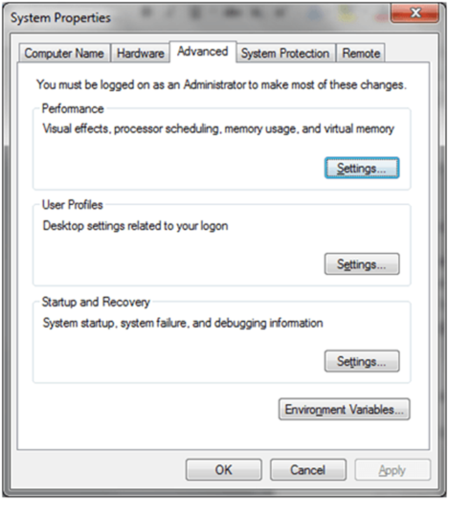

**O novo caminho entra em vigor em cada nova janela do Prompt de Comando que você abre após definir a variável PATH.**